
МИНИСТЕРСТВО НАУКИ И ВЫСШЕГО ОБРАЗОВАНИЯ РОССИЙСКОЙ ФЕДЕРАЦИИ
Федеральное государственное бюджетное образовательное учреждение высшего образования
«МИРЭА - Российский технологический университет»

РТУ МИРЭА

Институт радиоэлектроники и информатики
Кафедра геоинформационных систем

ОТЧЕТ
ПО КУРСОВОЙ РАБОТЕ
по дисциплине
«ООП»

Выполнил студент группы ИКБО-64-23 Астахов С.П.

Принял Ямашкина Е.О.
Ассистент кафедры ГИС
Практическая | «24» мая 2024 г. |  | _______________
работа выполнена
«Зачтено» | «__» ________2024 г. |  | _______________

Москва 2024

СОДЕРЖАНИЕ

- ПОСТАНОВКА ЗАДАЧИ 6
  - Описание входных данных 8
  - Описание выходных данных 10
- МЕТОД РЕШЕНИЯ 12
- ОПИСАНИЕ АЛГОРИТМОВ 15
  - Алгоритм метода set_connect класса cl_base 15
  - Алгоритм метода rempve_connect класса cl_base 16
  - Алгоритм метода emit_signal класса cl_base 17
  - Алгоритм метода get_absolute_path класса cl_base 18
  - Алгоритм метода set_state_branch класса cl_base 19
  - Алгоритм метода signal класса cl_application 19
  - Алгоритм метода handler класса cl_application 20
  - Алгоритм метода get_class_number класса cl_application 20
  - Алгоритм метода signal класса cl_2 21
  - Алгоритм метода handler класса cl_2 21
  - Алгоритм метода get_class_number класса cl_2 21
  - Алгоритм метода signal класса cl_3 22
  - Алгоритм метода handler класса cl_3 22
  - Алгоритм метода get_class_number класса cl_3 23
  - Алгоритм метода signal класса cl_4 23
  - Алгоритм метода handler класса cl_4 24
  - Алгоритм метода get_class_number класса cl_4 24
  - Алгоритм метода signal класса cl_5 24
  - Алгоритм метода handler класса cl_5 25
  - Алгоритм метода get_class_number класса cl_5 25
  - Алгоритм метода signal класса cl_6 26
  - Алгоритм метода handler класса cl_6 26
  - Алгоритм метода get_class_number класса cl_6 26
  - Алгоритм функции main 27
  - Алгоритм метода get_class_number класса cl_base 27
  - Алгоритм метода exep_app класса cl_application 28
  - Алгоритм метода build_tree_objects класса cl_application 28
  - Алгоритм деструктора класса cl_base 28
- БЛОК-СХЕМЫ АЛГОРИТМОВ 30
- КОД ПРОГРАММЫ 47
  - Файл cl_2.cpp 47
  - Файл cl_2.h 47
  - Файл cl_3.cpp 48
  - Файл cl_3.h 48
  - Файл cl_4.cpp 49
  - Файл cl_4.h 49
  - Файл cl_5.cpp 50
  - Файл cl_5.h 50
  - Файл cl_6.cpp 51
  - Файл cl_6.h 51
  - Файл cl_application.cpp 52
  - Файл cl_application.h 55
  - Файл cl_base.cpp 56
  - Файл cl_base.h 61
  - Файл main.cpp 62
- ТЕСТИРОВАНИЕ 63
СПИСОК ИСПОЛЬЗОВАННЫХ ИСТОЧНИКОВ 64

ПОСТАНОВКА ЗАДАЧИ

Реализовать механизм взаимодействия объектов с использованием сигналов и обработчиков, с передачей вместе сигналом текстового сообщения (строковой переменной).

Для организации взаимосвязи по механизму сигналов и обработчиков в базовый класс добавить три метода:

установления связи между сигналом текущего объекта и обработчиком целевого объекта;

удаления (разрыва) связи между сигналом текущего объекта и обработчиком целевого объекта;

выдачи сигнала от текущего объекта с передачей строковой переменной. Включенный объект может выдать или обработать сигнал.

Методу установки связи передать указатель на метод сигнала текущего объекта, указатель на целевой объект и указатель на метод обработчика целевого объекта.

Методу удаления (разрыва) связи передать указатель на метод сигнала текущего объекта, указатель на целевой объект и указатель на метод обработчика целевого объекта.

Методу выдачи сигнала передать указатель на метод сигнала и строковую переменную. В данном методе реализовать алгоритм:

Если текущий объект отключен, то выход, иначе к пункту 2.

Вызов метода сигнала с передачей строковой переменной по ссылке.

Цикл по всем связям сигнал-обработчик текущего объекта:

Если в очередной связи сигнал-обработчик участвует метод сигнала, переданный по параметру, то проверить готовность целевого объекта. Если целевой объект готов, то вызвать метод обработчика

целевого объекта указанной в связи и передать в качестве аргумента строковую переменную по значению.

Конец цикла.

Для приведения указателя на метод сигнала и на метод обработчика использовать параметризированное макроопределение препроцессора.

В базовый класс добавить метод определения абсолютной пути до текущего объекта. Этот метод возвращает абсолютный путь текущего объекта.

Состав и иерархия объектов строится посредством ввода исходных данных. Ввод организован как в версии № 3 курсовой работы. Если при построении дерева иерархии возникает ситуация дубляжа имен среди починенных у текущего головного объекта, то новый объект не создается.

Система содержит объекты шести классов с номерами: 1, 2, 3, 4, 5, 6. Классу корневого объекта соответствует номер 1. В каждом производном классе реализовать один метод сигнала и один метод обработчика.

Каждый метод сигнала с новой строки выводит:
Signal from «абсолютная координата объекта»

Каждый метод сигнала добавляет переданной по параметру строке текста номер класса принадлежности текущего объекта по форме:
«пробел»(class: «номер класса»)

Каждый метод обработчика с новой строки выводит:
Signal to «абсолютная координата объекта» Text: «переданная строка»

Моделировать работу системы, которая выполняет следующие команды с параметрами:

EMIT «координата объекта» «текст» – выдает сигнал от заданного по координате объекта;

SET_CONNECT «координата объекта выдающего сигнал» «координата

целевого объекта» – устанавливает связь;

DELETE_CONNECT «координата объекта выдающего сигнал»

«координата целевого объекта» – удаляет связь;

SET_CONDITION «координата объекта» «значение состояния» – устанавливает состояние объекта.

END – завершает функционирование системы (выполнение программы). Реализовать алгоритм работы системы:

в методе построения системы:

построение дерева иерархии объектов согласно вводу;

ввод и построение множества связей сигнал-обработчик для заданных пар объектов.

в методе отработки системы:

привести все объекты в состоянии готовности;

цикл до признака завершения ввода:

ввод наименования объекта и текста сообщения;

вызов сигнала заданного объекта и передача в качестве аргумента строковой переменной, содержащей текст сообщения.

конец цикла.

Допускаем, что все входные данные вводятся синтаксически корректно. Контроль корректности входных данных можно реализовать для самоконтроля работы программы. Не оговоренные, но необходимые функции и элементы классов добавляются разработчиком.

Описание входных данных

В методе построения системы.

Множество объектов, их характеристики и расположение на дереве

иерархии. Структура данных для ввода согласно изложенному в версии № 3 курсовой работы.

После ввода состава дерева иерархии построчно вводится:
«координата объекта выдающего сигнал» «координата целевого объекта»

Ввод информации для построения связей завершается строкой, которая содержит:
«end_of_connections»

В методе запуска (отработки) системы построчно вводятся множество команд в производном порядке:

EMIT «координата объекта» «текст» – выдать сигнал от заданного по координате объекта;

SET_CONNECT «координата объекта выдающего сигнал» «координата целевого объекта» – установка связи;

DELETE_CONNECT «координата объекта выдающего сигнал»

«координата целевого объекта» – удаление связи;

SET_CONDITION «координата объекта» «значение состояния» – установка состояния объекта.

END – завершить функционирование системы (выполнение программы). Команда END присутствует обязательно.

Если координата объекта задана некорректно, то соответствующая операция не выполняется и с новой строки выдается сообщение об ошибке.

Если не найден объект по координате:
Object «координата объекта» not found

Если не найден целевой объект по координате:
Handler object «координата целевого объекта» not found

Пример ввода:
appls_root
/ object_s1 3
/ object_s2 2
/object_s2 object_s4 4
/ object_s13 5
/object_s2 object_s6 6
/object_s1 object_s7 2 endtree
/object_s2/object_s4 /object_s2/object_s6
/object_s2 /object_s1/object_s7
/ /object_s2/object_s4
/object_s2/object_s4 / end_of_connections
EMIT /object_s2/object_s4 Send message 1 EMIT /object_s2/object_s4 Send message 2 EMIT /object_s2/object_s4 Send message 3 EMIT /object_s1 Send message 4
END

Описание выходных данных

Первая строка:
Object tree

Со второй строки вывести иерархию построенного дерева. Далее, построчно, если отработал метод сигнала:
Signal from «абсолютная координата объекта»

Если отработал метод обработчика:
Signal to «абсолютная координата объекта» Text: «переданная строка»

Пример вывода:
Object tree appls_root
object_s1
object_s7 object_s2
object_s4 object_s6
object_s13
Signal from /object_s2/object_s4
Signal to /object_s2/object_s6 Text: Send message 1 (class: 4) Signal to / Text: Send message 1 (class: 4)
Signal from /object_s2/object_s4

Signal to /object_s2/object_s6 Text: Send message 2 (class: 4) Signal to / Text: Send message 2 (class: 4)
Signal from /object_s2/object_s4
Signal to /object_s2/object_s6 Text: Send message 3 (class: 4) Signal to / Text: Send message 3 (class: 4)
Signal from /object_s1

МЕТОД РЕШЕНИЯ

Класс cl_base:

свойства/поля:

поле структура:

наименование — connect;

тип — struct;

модификатор доступа — private;

поле вектор для хранения установленных связей:

наименование — connects;

тип — vector<connect*>;

модификатор доступа — private;

функционал:

метод set_connect — метод установки связи между сигналом текущего объекта и обработчиком целевого объекта;

метод rempve_connect — метод удаление (разрыва) связи между сигналом текущего объекта и обработчиком целевого объекта;

метод emit_signal — метод выдачи сигнала от текущего объекта с передачей строковой переменной;

метод get_absolute_path — метод получение абсолютного пути объекта;

метод set_state_branch — метод установки объекту и всем его потомкам значение готовности;

метод get_class_number — возвращает номенр класса;

метод ~cl_base — дестркутор. Класс cl_application:

функционал:

метод signal — метод сигнала;

метод handler — метод обработчика;

метод get_class_number — метод возврата номера класса;

метод exep_app — обрабатывает команды пользователя;

метод build_tree_objects — строит дерево и устанавливает связи между объектами.

Класс cl_2:

функционал:

метод signal — метод сигнала;

метод handler — метод обработчика;

метод get_class_number — метод возврата номера класса. Класс cl_3:

функционал:

метод signal — метод сигнала;

метод handler — метод обработчика;

метод get_class_number — метод возврата номера класса. Класс cl_4:

функционал:

метод signal — метод сигнала;

метод handler — метод обработчика;

метод get_class_number — метод возврата номера класса. Класс cl_5:

функционал:

метод signal — метод сигнала;

метод handler — метод обработчика;

метод get_class_number — метод возврата номера класса. Класс cl_6:

функционал:

метод signal — метод сигнала;

метод handler — метод обработчика;

метод get_class_number — метод возврата номера класса.

Таблица 1 – Иерархия наследования классов
№ | Имя класса | Классы- наследники | Модификатор доступа при наследовании | Описание | Номер
1 | cl_base
2 | cl_applicatio  n
3 | cl_2
4 | cl_3
5 | cl_4
6 | cl_5
7 | cl_6

ОПИСАНИЕ АЛГОРИТМОВ

Согласно этапам разработки, после определения необходимого инструментария в разделе «Метод», составляются подробные описания алгоритмов для методов классов и функций.

Алгоритм метода set_connect класса cl_base

Функционал: Метод установки связи между сигналом текущего объекта и обработчиком целевого объекта.

Параметры: TYPE_SIGNAL signal_ptr, cl_base* target_ptr, TYPE_HANDLER handler_ptr.

Возвращаемое значение: void.

Алгоритм метода представлен в таблице 2.

Таблица 2 – Алгоритм метода set_connect класса cl_base

№ | Предикат | Действия | № перехода
1 |  | Инициализация целочисленной переменной i  значением 0 | 2
2 | i < размера вектора connects |  | 3
 |  |  | 4
3 | Переданные параметры совпадают с полями i-ой  связи вектора connects |  | ∅
 |  |  | 2
4 |  | Создание объекта структуры connect с помощью оператора new и присваение указателю  new_connect адрес этого объекта | 5
5 |  | Присваивание полю signal_ptr объекта по  указателю new_connect значение параметра | 6

№ | Предикат | Действия | № перехода
 |  | signal_ptr
6 |  | Присвоение полю target_ptr объекта по указателю  new_connect значение параметра target_ptr | 7
7 |  | Присвоение полю handler_ptr объекта по указателю new_connect значение параметра  handler_ptr | 8
8 |  | Добавление указателя new_connect значение  параметра handler_ptr | ∅

Алгоритм метода rempve_connect класса cl_base

Функционал: Метод удаление (разрыва) связи между сигналом текущего объекта и обработчиком целевого объекта.

Параметры: TYPE_SIGNAL signal_ptr, cl_base* target_ptr, TYPE_HANDLER handler_ptr.

Возвращаемое значение: void.

Алгоритм метода представлен в таблице 3.

Таблица 3 – Алгоритм метода rempve_connect класса cl_base

№ | Предикат | Действия | № перехода
1 |  | Инициализация целочисленной переменной i  значением 0 | 2
2 | i < размера вектора connects |  | 3
 |  |  | ∅
3 | Переданные параметры совподают с полями i-ой  связи вектора connects | Вызов деструктора для объекта по i-му указателю вектора connects | 4
 |  | i++ | 2
4 |  |  | ∅

Алгоритм метода emit_signal класса cl_base

Функционал: Метод выдачи сигнала от текущего объекта с передачей строковой переменной.

Параметры: TYPE_SIGNAL signal_ptr, string& command. Возвращаемое значение: void.

Алгоритм метода представлен в таблице 4.

Таблица 4 – Алгоритм метода emit_signal класса cl_base

№ | Предикат | Действия | № перехода
1 | св-во state == 0 |  | ∅
 |  |  | 2
2 |  | Вызов метода сигнала по указателю signal_ptr с  параметром command | 3
3 |  | Инициализация целочисленной перменной i  значением 0 | 4
4 | i < размера св-ва connects |  | 5
 |  |  | ∅
5 | св-во signal_ptr i-й связи вектора connects ==  signal_ptr |  | 7
 |  |  | 6
6 |  | i++ | 4
7 |  | Инициализация указателя на метод обработчика handler_ptr значением св-ва handler_ptr i-го  объекта вектора cnnects | 8
8 |  | Инициализация указателя target_ptr на объекта класса cl_base значением св-ва target_ptr i-го  объекта вектора connects | 9
9 | св-ва state объекта по  указателю target_ptr != 0 | Вызов метода обработчика по указателю  handler_ptr объекта по указателю target_ptr с | 6

№ | Предикат | Действия | № перехода
 |  | параметром command
 |  |  | 6

Алгоритм метода get_absolute_path класса cl_base

Функционал: Метод получение абсолютного пути объекта. Параметры: ..

Возвращаемое значение: string.

Алгоритм метода представлен в таблице 5.

Таблица 5 – Алгоритм метода get_absolute_path класса cl_base

№ | Предикат | Действия | № перехода
1 |  | Объявление строки resualt | 2
2 |  | Объявление стека строк st | 3
3 |  | Инициализация указателя root_ptr на объект  класса cl_base адресом текущего объекта | 4
4 | Результат вызова метода  get_parent объекта по указателю root_ptr != nullptr | Добавить в стек st результат вызова метода get_name объекта по указателю root_ptr | 5
 |  |  | 6
5 |  | Присвоение root_ptr результат вызова метода  get_parent объекта по указателю root_ptr | 4
6 | Стек st непустой | Добавить в строку resualt символ '/' и строку на  вершине стека st | 7
 |  |  | 8
7 |  | Удалить элемент на вершине стека st | 6
8 | строка resualt пустая | вернуть "/" | ∅
 |  | вернуть resualt | ∅

Алгоритм метода set_state_branch класса cl_base

Функционал: Метод установки объекту и всем его потомкам значение готовности.

Параметры: int new_state. Возвращаемое значение: void.

Алгоритм метода представлен в таблице 6.

Таблица 6 – Алгоритм метода set_state_branch класса cl_base

№ | Предикат | Действия | № перехода
1 | У объекта есть родитель и  егосв-во state == 0 |  | ∅
 |  |  | 2
2 |  | Вызов метода setState с параметром new_state | 3
3 |  | Инициализация целочисленой переменной i  значением 0 | 4
4 | i < размера вектора children |  | 5
 |  |  | ∅
5 |  | Вызов метода set_state_branch объекта по i-му  указателю вектора children с параметром new_state | 6
6 |  | i++ | 4

Алгоритм метода signal класса cl_application

Функционал: Метод сигнала. Параметры: Ссылка на строку message. Возвращаемое значение: void.

Алгоритм метода представлен в таблице 7.

Таблица 7 – Алгоритм метода signal класса cl_application

№ | Предикат | Действия | № перехода
1 |  | Вывод с новой строки "Signal from " и результат вызова метода  get_absolute_path() | 2
2 |  | Добавление в конец строки message"(class: {результат вызова метода  get_class_number приведенный к строке})" | ∅

Алгоритм метода handler класса cl_application

Функционал: Метод обработчика. Параметры: string message.

Возвращаемое значение: void.

Алгоритм метода представлен в таблице 8.

Таблица 8 – Алгоритм метода handler класса cl_application

№ | Предикат | Действия | № перехода
1 |  | Вывод с новой строки "Signal to ", результат вызова метода  get_absolure, "Text: " и строку message | ∅

Алгоритм метода get_class_number класса cl_application

Функционал: Метод возврата номера класса. Параметры: ..

Возвращаемое значение: int.

Алгоритм метода представлен в таблице 9.

Таблица 9 – Алгоритм метода get_class_number класса cl_application

№ | Предикат | Действия | № перехода
1 |  | Вернуть 0 | ∅

Алгоритм метода signal класса cl_2

Функционал: Метод сигнала. Параметры: Ссылка на строку message. Возвращаемое значение: void.

Алгоритм метода представлен в таблице 10.

Таблица 10 – Алгоритм метода signal класса cl_2

№ | Предикат | Действия | № перехода
1 |  | Вывод с новой строки "Signal from " и результат вызова метода  get_absolute_path() | 2
2 |  | Добавление в конец строки message"(class: {результат вызова метода  get_class_number приведенный к строке})" | ∅

Алгоритм метода handler класса cl_2

Функционал: Метод обработчика. Параметры: string message.

Возвращаемое значение: void.

Алгоритм метода представлен в таблице 11.

Таблица 11 – Алгоритм метода handler класса cl_2

№ | Предикат | Действия | № перехода
1 |  | Вывод с новой строки "Signal to ", результат вызова метода  get_absolure, "Text: " и строку message | ∅

Алгоритм метода get_class_number класса cl_2

Функционал: Метод возврата номера класса. Параметры: ..

Возвращаемое значение: int.

Алгоритм метода представлен в таблице 12.

Таблица 12 – Алгоритм метода get_class_number класса cl_2

№ | Предикат | Действия | № перехода
1 |  | Вернуть 2 | ∅

Алгоритм метода signal класса cl_3

Функционал: Метод сигнала. Параметры: Ссылка на строку message. Возвращаемое значение: void.

Алгоритм метода представлен в таблице 13.

Таблица 13 – Алгоритм метода signal класса cl_3

№ | Предикат | Действия | № перехода
1 |  | Вывод с новой строки "Signal from " и результат вызова метода  get_absolute_path() | 2
2 |  | Добавление в конец строки message"(class: {результат вызова метода  get_class_number приведенный к строке})" | ∅

Алгоритм метода handler класса cl_3

Функционал: Метод обработчика. Параметры: string message.

Возвращаемое значение: void.

Алгоритм метода представлен в таблице 14.

Таблица 14 – Алгоритм метода handler класса cl_3

№ | Предикат | Действия | № перехода
1 |  | Вывод с новой строки "Signal to ", результат вызова метода  get_absolure, "Text: " и строку message | ∅

Алгоритм метода get_class_number класса cl_3

Функционал: Метод возврата номера класса. Параметры: ..

Возвращаемое значение: int.

Алгоритм метода представлен в таблице 15.

Таблица 15 – Алгоритм метода get_class_number класса cl_3

№ | Предикат | Действия | № перехода
1 |  | Вернуть 3 | ∅

Алгоритм метода signal класса cl_4

Функционал: Метод сигнала. Параметры: Ссылка на строку message. Возвращаемое значение: void.

Алгоритм метода представлен в таблице 16.

Таблица 16 – Алгоритм метода signal класса cl_4

№ | Предикат | Действия | № перехода
1 |  | Вывод с новой строки "Signal from " и результат вызова метода  get_absolute_path() | 2
2 |  | Добавление в конец строки message"(class: {результат вызова метода  get_class_number приведенный к строке})" | ∅

Алгоритм метода handler класса cl_4

Функционал: Метод обработчика. Параметры: string message.

Возвращаемое значение: void.

Алгоритм метода представлен в таблице 17.

Таблица 17 – Алгоритм метода handler класса cl_4

№ | Предикат | Действия | № перехода
1 |  | Вывод с новой строки "Signal to ", результат вызова метода  get_absolure, "Text: " и строку message | ∅

Алгоритм метода get_class_number класса cl_4

Функционал: Метод возврата номера класса. Параметры: ..

Возвращаемое значение: int.

Алгоритм метода представлен в таблице 18.

Таблица 18 – Алгоритм метода get_class_number класса cl_4

№ | Предикат | Действия | № перехода
1 |  | Вернуть 4 | ∅

Алгоритм метода signal класса cl_5

Функционал: Метод сигнала. Параметры: Ссылка на строку message. Возвращаемое значение: void.

Алгоритм метода представлен в таблице 19.

Таблица 19 – Алгоритм метода signal класса cl_5

№ | Предикат | Действия | № перехода
1 |  | Вывод с новой строки "Signal from " и результат вызова метода  get_absolute_path() | 2
2 |  | Добавление в конец строки message"(class: {результат вызова метода  get_class_number приведенный к строке})" | ∅

Алгоритм метода handler класса cl_5

Функционал: Метод обработчика. Параметры: string message.

Возвращаемое значение: void.

Алгоритм метода представлен в таблице 20.

Таблица 20 – Алгоритм метода handler класса cl_5

№ | Предикат | Действия | № перехода
1 |  | Вывод с новой строки "Signal to ", результат вызова метода  get_absolure, "Text: " и строку message | ∅

Алгоритм метода get_class_number класса cl_5

Функционал: Метод возврата номера класса. Параметры: ..

Возвращаемое значение: int.

Алгоритм метода представлен в таблице 21.

Таблица 21 – Алгоритм метода get_class_number класса cl_5

№ | Предикат | Действия | № перехода
1 |  | Вернуть 5 | ∅

Алгоритм метода signal класса cl_6

Функционал: Метод сигнала. Параметры: Ссылка на строку message. Возвращаемое значение: void.

Алгоритм метода представлен в таблице 22.

Таблица 22 – Алгоритм метода signal класса cl_6

№ | Предикат | Действия | № перехода
1 |  | Вывод с новой строки "Signal from " и результат вызова метода  get_absolute_path() | 2
2 |  | Добавление в конец строки message"(class: {результат вызова метода  get_class_number приведенный к строке})" | ∅

Алгоритм метода handler класса cl_6

Функционал: Метод обработчика. Параметры: string message.

Возвращаемое значение: void.

Алгоритм метода представлен в таблице 23.

Таблица 23 – Алгоритм метода handler класса cl_6

№ | Предикат | Действия | № перехода
1 |  | Вывод с новой строки "Signal to ", результат вызова метода  get_absolure, "Text: " и строку message | ∅

Алгоритм метода get_class_number класса cl_6

Функционал: Метод возврата номера класса. Параметры: ..

Возвращаемое значение: int.

Алгоритм метода представлен в таблице 24.

Таблица 24 – Алгоритм метода get_class_number класса cl_6

№ | Предикат | Действия | № перехода
1 |  | Вернуть 6 | ∅

Алгоритм функции main

Функционал: Тот же алгоритм. Параметры: ..

Возвращаемое значение: int.

Алгоритм функции представлен в таблице 25.

Таблица 25 – Алгоритм функции main

№ | Предикат | Действия | № перехода
1 |  | ... | ∅

Алгоритм метода get_class_number класса cl_base

Функционал: Возвращает номенр класса. Параметры: ..

Возвращаемое значение: int.

Алгоритм метода представлен в таблице 26.

Таблица 26 – Алгоритм метода get_class_number класса cl_base

№ | Предикат | Действия | № перехода
1 |  | Вернуть 0 | ∅

Алгоритм метода exep_app класса cl_application

Функционал: Обрабатывает команды пользователя. Параметры: ..

Возвращаемое значение: int.

Алгоритм метода представлен в таблице 27.

Таблица 27 – Алгоритм метода exep_app класса cl_application

№ | Предикат | Действия | № перехода
1 |  | Объявление указателя signal_f на метод сигнала | 2
2 |  | Объявление указаетля handler_f на метод обработчика | 3
3 |  | ... | ∅

Алгоритм метода build_tree_objects класса cl_application

Функционал: Строит дерево и устанавливает связи между объектами. Параметры: ..

Возвращаемое значение: void.

Алгоритм метода представлен в таблице 28.

Таблица 28 – Алгоритм метода build_tree_objects класса cl_application

№ | Предикат | Действия | № перехода
1 |  | ... | ∅

Алгоритм деструктора класса cl_base

Функционал: Дестркутор. Параметры: ..

Алгоритм деструктора представлен в таблице 29.

Таблица 29 – Алгоритм деструктора класса cl_base

№ | Предикат | Действия | № перехода
1 |  | ... | ∅

БЛОК-СХЕМЫ АЛГОРИТМОВ

Представим описание алгоритмов в графическом виде на рисунках 1-17.
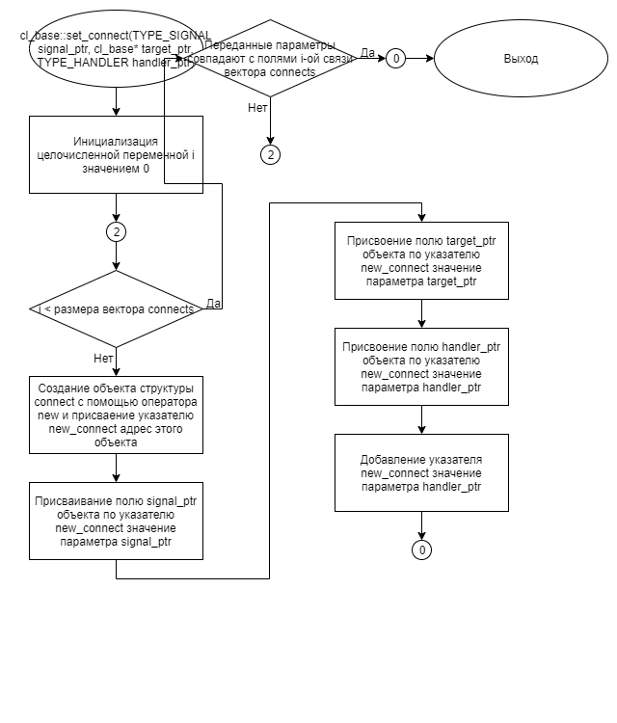

Рисунок 1 – Блок-схема алгоритма

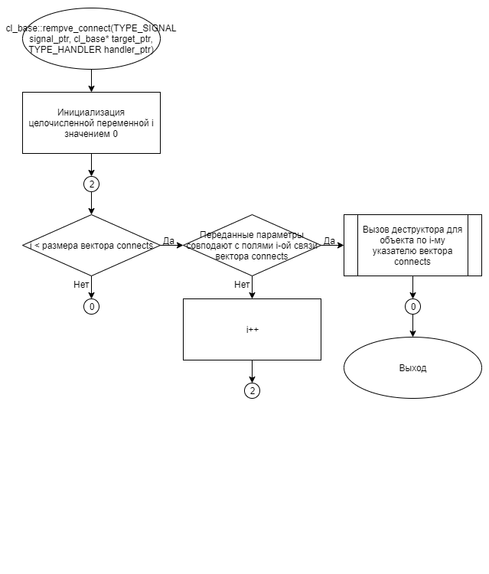

Рисунок 2 – Блок-схема алгоритма

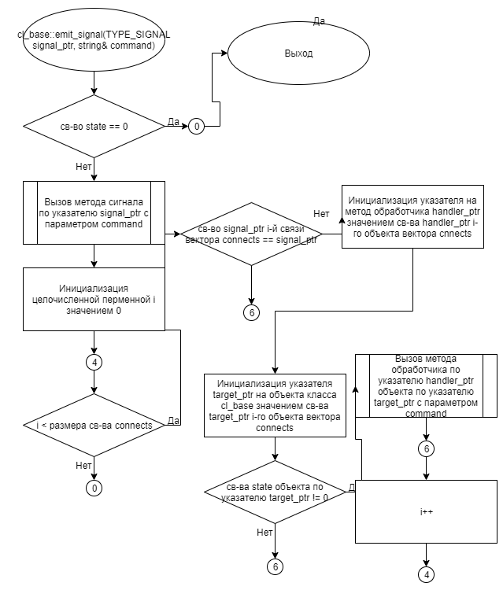

Рисунок 3 – Блок-схема алгоритма

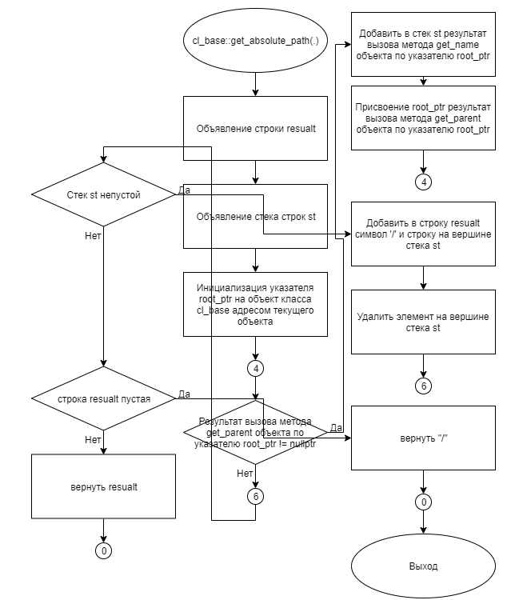

Рисунок 4 – Блок-схема алгоритма

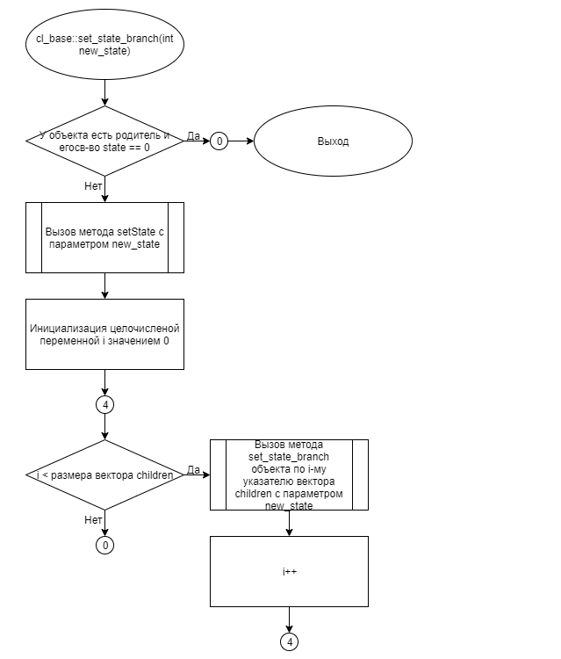

Рисунок 5 – Блок-схема алгоритма

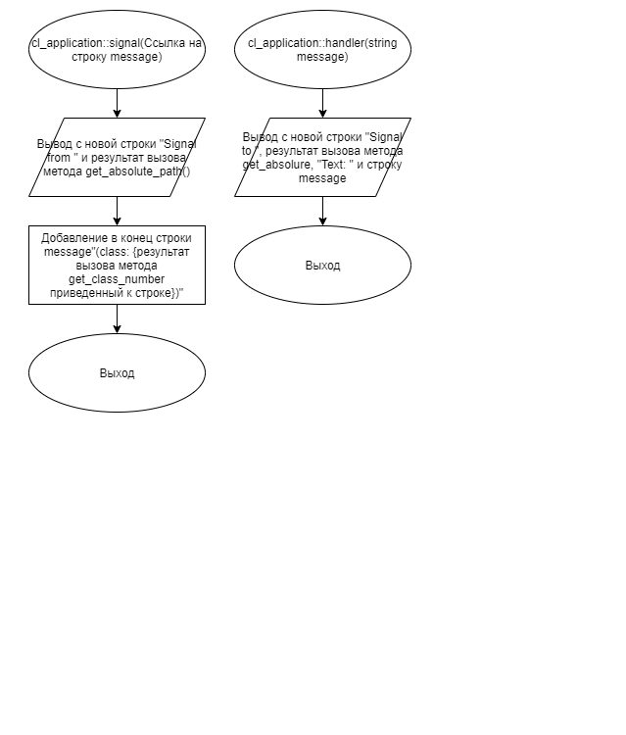

Рисунок 6 – Блок-схема алгоритма

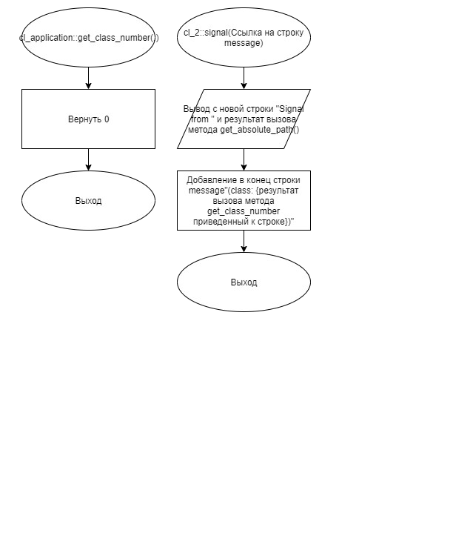

Рисунок 7 – Блок-схема алгоритма

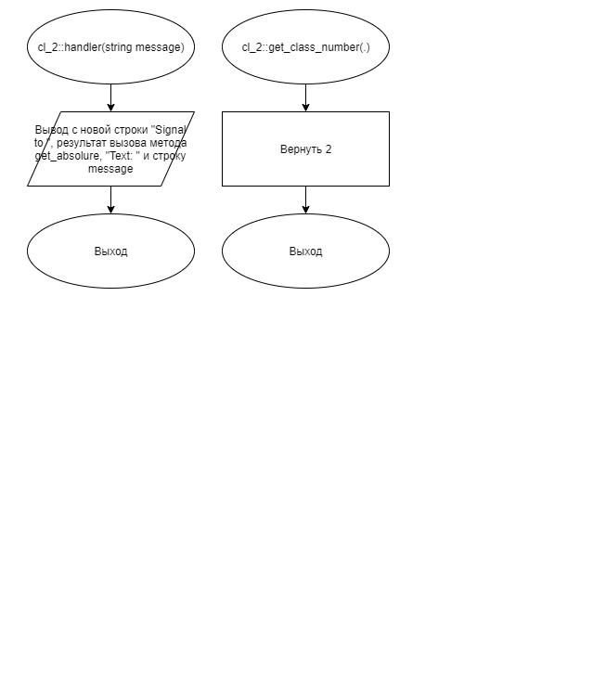

Рисунок 8 – Блок-схема алгоритма

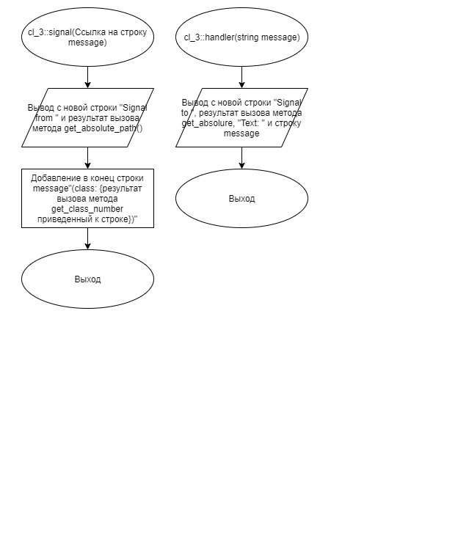

Рисунок 9 – Блок-схема алгоритма

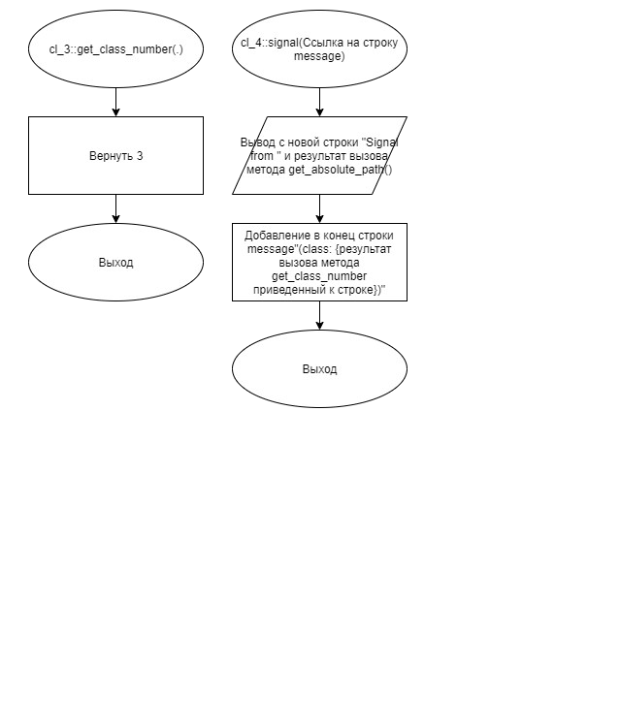

Рисунок 10 – Блок-схема алгоритма

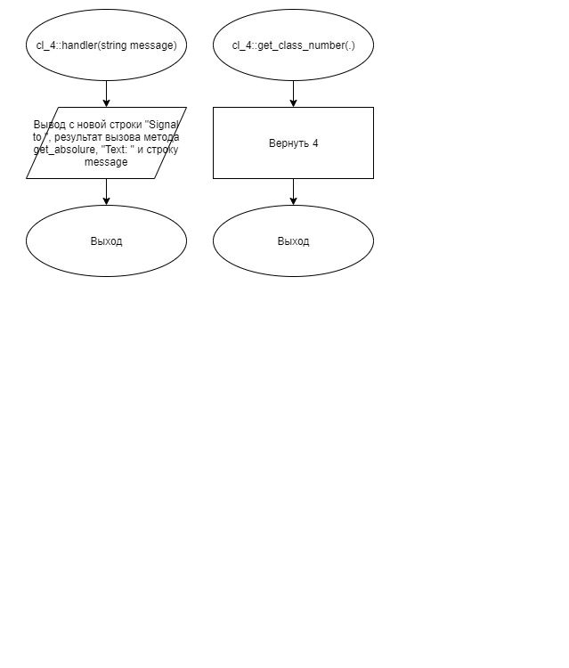

Рисунок 11 – Блок-схема алгоритма

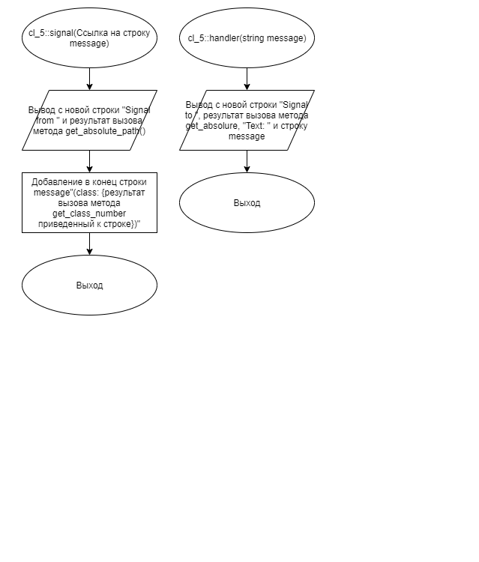

Рисунок 12 – Блок-схема алгоритма

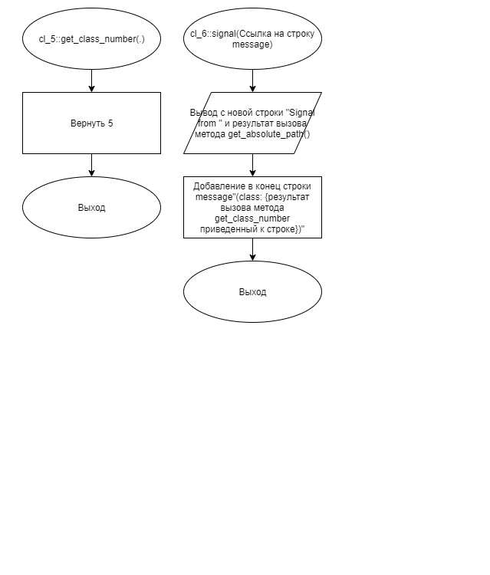

Рисунок 13 – Блок-схема алгоритма

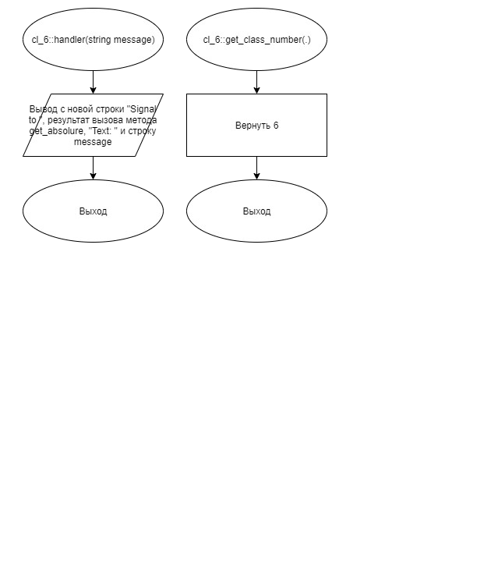

Рисунок 14 – Блок-схема алгоритма

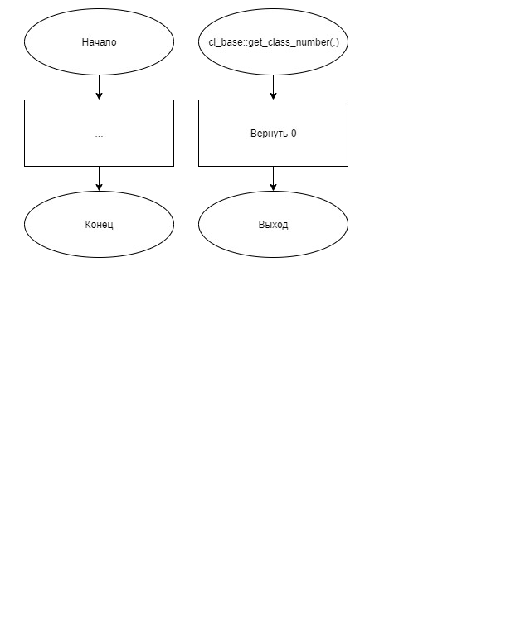

Рисунок 15 – Блок-схема алгоритма

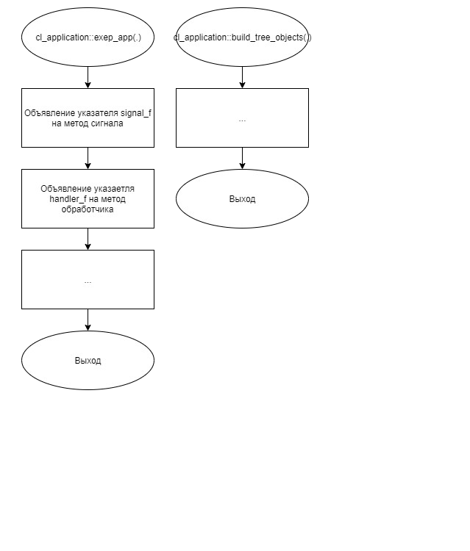

Рисунок 16 – Блок-схема алгоритма

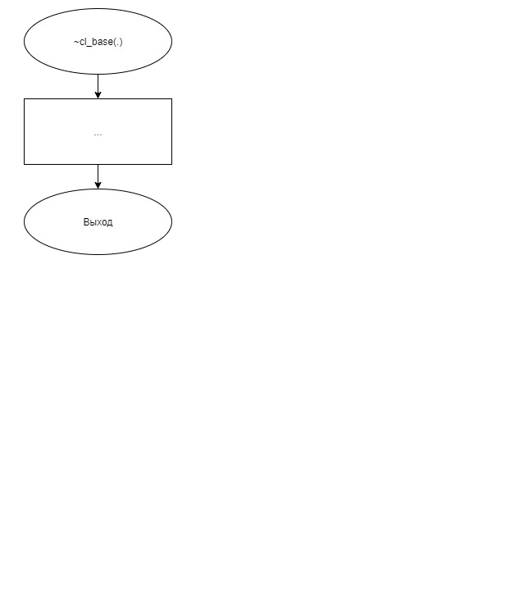

Рисунок 17 – Блок-схема алгоритма

КОД ПРОГРАММЫ

Программная реализация алгоритмов для решения задачи представлена

ниже.

Файл cl_2.cpp

Листинг 1 – cl_2.cpp
#include "cl_2.h"

cl_2::cl_2(cl_base*
p_head_object,
string
s_object_name):cl_base(p_head_object, s_object_name){
}

int cl_2::get_class_number(){ return 2;
}
void cl_2::signal(string& message){
cout << endl << "Signal from " << get_absolute_path(); message += " (class: " + to_string(get_class_number())+")";
}
void cl_2::handler(string message){
cout << endl << "Signal to " << get_absolute_path()<< " Text: " << message;
}

Файл cl_2.h

Листинг 2 – cl_2.h
#ifndef CL_2 H #define CL_2 H #include "cl_base.h"

class cl_2: public cl_base
{
public:
cl_2(cl_base* p_head_object, string s_object_name); int get_class_number();
void signal(string& message); void handler(string message);
};

#endif

Файл cl_3.cpp

Листинг 3 – cl_3.cpp
#include "cl_3.h"

cl_3::cl_3(cl_base*
p_head_object,
string
s_object_name):cl_base(p_head_object, s_object_name){
}

int cl_3::get_class_number(){ return 3;
}
void cl_3::signal(string& message){
cout << endl << "Signal from " << get_absolute_path(); message += " (class: " + to_string(get_class_number())+")";
}
void cl_3::handler(string message){
cout << endl << "Signal to " << get_absolute_path()<< " Text: " << message;
}

Файл cl_3.h

Листинг 4 – cl_3.h
#ifndef CL_3 H #define CL_3 H #include "cl_base.h"

class cl_3: public cl_base
{
public:
cl_3(cl_base* p_head_object, string s_object_name); int get_class_number();
void signal(string& message); void handler(string message);
};

#endif

Файл cl_4.cpp

Листинг 5 – cl_4.cpp
#include "cl_4.h"

cl_4::cl_4(cl_base*
p_head_object,
string
s_object_name):cl_base(p_head_object, s_object_name){
}
int cl_4::get_class_number(){ return 4;
}
void cl_4::signal(string& message){
cout << endl << "Signal from " << get_absolute_path(); message += " (class: " + to_string(get_class_number())+")";
}
void cl_4::handler(string message){
cout << endl << "Signal to " << get_absolute_path()<< " Text: " << message;
}

Файл cl_4.h

Листинг 6 – cl_4.h
#ifndef CL_4 H #define CL_4 H #include "cl_base.h"

class cl_4: public cl_base
{
public:
cl_4(cl_base* p_head_object, string s_object_name); int get_class_number();
void signal(string& message); void handler(string message);
};

#endif

Файл cl_5.cpp

Листинг 7 – cl_5.cpp
#include "cl_5.h"

cl_5::cl_5(cl_base*
p_head_object,
string
s_object_name):cl_base(p_head_object, s_object_name){
}
int cl_5::get_class_number(){ return 5;
}
void cl_5::signal(string& message){
cout << endl << "Signal from " << get_absolute_path(); message += " (class: " + to_string(get_class_number())+")";
}
void cl_5::handler(string message){
cout << endl << "Signal to " << get_absolute_path()<< " Text: " << message;
}

Файл cl_5.h

Листинг 8 – cl_5.h
#ifndef CL_5 H #define CL_5 H #include "cl_base.h"

class cl_5: public cl_base
{
public:
cl_5(cl_base* p_head_object, string s_object_name); int get_class_number();
void signal(string& message); void handler(string message);
};

#endif

Файл cl_6.cpp

Листинг 9 – cl_6.cpp
#include "cl_6.h"

cl_6::cl_6(cl_base*
p_head_object,
string
s_object_name):cl_base(p_head_object, s_object_name){
}
int cl_6::get_class_number(){ return 6;
}
void cl_6::signal(string& message){
cout << endl << "Signal from " << get_absolute_path(); message += " (class: " + to_string(get_class_number())+")";
}
void cl_6::handler(string message){
cout << endl << "Signal to " << get_absolute_path()<< " Text: " << message;
}

Файл cl_6.h

Листинг 10 – cl_6.h
#ifndef CL_6 H #define CL_6 H #include "cl_base.h"
class cl_6: public cl_base
{
public:
cl_6(cl_base* p_head_object, string s_object_name); int get_class_number();
void signal(string& message); void handler(string message);
};

#endif

Файл cl_application.cpp

Листинг 11 – cl_application.cpp

#include "cl_application.h" #include "cl_2.h"
#include "cl_3.h" #include "cl_4.h" #include "cl_5.h" #include "cl_6.h" #include <stack>

TYPE_SIGNAL class_number_to_signal(int class_number){ switch (class_number){
case 1:
return SIGNAL_D(cl_application::signal); case 2:
return SIGNAL_D(cl_2::signal); case 3:
return SIGNAL_D(cl_3::signal); case 4:
return SIGNAL_D(cl_4::signal); case 5:
return SIGNAL_D(cl_5::signal); case 6:
return SIGNAL_D(cl_6::signal);
}
return nullptr;
}
TYPE_HANDLER class_number_to_handler(int class_number){ switch (class_number){
case 1:
return HANDLER_D(cl_application::handler); case 2:
return HANDLER_D(cl_2::handler); case 3:
return HANDLER_D(cl_3::handler); case 4:
return HANDLER_D(cl_4::handler); case 5:
return HANDLER_D(cl_5::handler); case 6 :
return HANDLER_D(cl_6::handler);
}
return nullptr;
}

cl_application::cl_application(cl_base* parent): cl_base(parent){} int cl_application::exec_app(){
TYPE_SIGNAL signal_f; TYPE_HANDLER handler_f; this->set_state_branch(1);

string command, input, message; int new_state;
cl_base* extra_object_ptr; cl_base* target_object_ptr; this-> printBranch();
cin >> command;
while (command != "END"){ cin >> input;
extra_object_ptr = this->get_object_by_path(input); if (extra_object_ptr == nullptr){
cout << endl << "Object " << input << "not found"; cin >> input;
continue;
}
if(command == "EMIT"){ getline(cin, message);
int n = extra_object_ptr->get_class_number();
extra_object_ptr->emit_signal(class_number_to_signal(n), message);
}
else if(command == "SET_CONNECT"){ cin >> input;
target_object_ptr = this->get_object_by_path(input); if(target_object_ptr == nullptr){
cout << endl << "Handler object " << input << " not found"; continue;
}
signal_f = class_number_to_signal(extra_object_ptr-
>get_class_number());
handler_f = class_number_to_handler(target_object_ptr-
>get_class_number());
extra_object_ptr->set_connect(signal_f, target_object_ptr, handler_f);
}
else if(command == "DELETE_CONNECT"){ cin >> input;
target_object_ptr = this->get_object_by_path(input); if(target_object_ptr == nullptr){
cout << endl << "Handler object " << input << " not found"; continue;
}
signal_f = class_number_to_signal(extra_object_ptr-
>get_class_number());
handler_f = class_number_to_handler(target_object_ptr-
>get_class_number());
extra_object_ptr->remove_connect(signal_f, target_object_ptr, handler_f);
}
else if(command == "SET_CONDITION"){ cin >> new_state;
extra_object_ptr->setState(new_state);
}

cin >> command;
}
return 0;

}

int cl_application::get_class_number(){ return 1;
}

void cl_application::signal(string &message){
cout << endl << "Signal from " << get_absolute_path(); message += "(class:" + to_string(get_class_number())+")";

}

void cl_application::handler(string message){
cout << endl << "Signal to " << get_absolute_path()<< " Text: " << message;
}

void cl_application::build_tree_objects(){ cout << "Object tree";
string path, child_name; int tmp;
cin >> child_name;
this->setName(child_name); cl_base* parent_node_ptr;
cl_base* last_created_node_ptr = this; cin >> path;
while(path != "endtree"){ cin >> child_name >> tmp;
parent_node_ptr = last_created_node_ptr->get_object_by_path(path); if (parent_node_ptr == nullptr){
this->printBranch();
cout << endl << "The head object "<< path << " is not found"; exit(1);
}
if(parent_node_ptr->get_child_by_name(child_name)!= nullptr)
cout << endl << path << " Dubbimg the names of subordinate objects"; else{
switch (tmp){ case 1:
last_created_node_ptr = new cl_application(parent_node_ptr); break;
case 2:
last_created_node_ptr = new cl_2(parent_node_ptr, child_name); break;
case 3:
last_created_node_ptr = new cl_3(parent_node_ptr, child_name); break;
case 4:
last_created_node_ptr = new cl_4(parent_node_ptr, child_name); break;
case 5:
last_created_node_ptr = new cl_5(parent_node_ptr, child_name); break;
case 6:

last_created_node_ptr = new cl_6(parent_node_ptr, child_name); break;
}
}
cin >> path;

}
cl_base* target_ptr; string target_path; cin >> path;
while(path != "end_of_connections"){ cin >> target_path;
parent_node_ptr = get_object_by_path(path); target_ptr = get_object_by_path(target_path);
TYPE_SIGNAL signal_f = class_number_to_signal(parent_node_ptr-
>get_class_number());
TYPE_HANDLER
>get_class_number());
handler_f
=
class_number_to_handler(target_ptr-
parent_node_ptr->set_connect(signal_f, target_ptr, handler_f); cin >> path;
}
}

Файл cl_application.h

Листинг 12 – cl_application.h
#ifndef CL_APPLICATION H #define CL_APPLICATION H

#include "cl_base.h"

class cl_application : public cl_base{ public:
cl_application(cl_base* parent); void build_tree_objects();
int exec_app();
int get_class_number();
void signal(string &message); void handler(string message);
};

#endif

Файл cl_base.cpp

Листинг 13 – cl_base.cpp

#include "cl_base.h" #include <stack>
cl_base::cl_base(cl_base* parent, string name):parent(parent),name(name){ if (parent != nullptr){
parent->children.push_back(this);

}
}
cl_base::~cl_base(){ cl_base* root_ptr = this;
while (root_ptr->get_parent() != nullptr){ root_ptr = root_ptr->get_parent();
}
stack<cl_base*> st; st.push(root_ptr); while (!st.empty()){
cl_base* ptr = st.top(); st.pop();
int i = 0;
while (i < ptr->connects.size()){
if (ptr->connects[i]->target_ptr == this){
ptr->connects.erase(ptr->connects.begin() + i); delete ptr->connects[i];
}
else{
i++;
}
}
for (i = 0; i < ptr->children.size(); ++i) st.push(ptr->children[i]);
}
while(!children.empty()){ cl_base* tmp_ptr = children[0];
children.erase(children.begin()); delete tmp_ptr;
}
}

string cl_base::get_name() const {return name;} cl_base* cl_base::get_parent() const {return parent;}

bool cl_base::setName(string name1){
if (get_parent() != nullptr && get_parent()-> get_child_by_name(name1) != nullptr){
return false;
}
name = name1; return true;
}

cl_base* cl_base::get_child_by_name(string name){ for(auto child : children){
if(child->name == name) return child;
}
return nullptr;
}

// 2 часть

cl_base* cl_base::findObjOnBranch(string s_object_name){ cl_base* found = nullptr;
queue <cl_base*> elementsQueue; elementsQueue.push(this);
while (!elementsQueue.empty()){
cl_base* elem = elementsQueue.front(); elementsQueue.pop();
if (elem->name == s_object_name){ if (found != nullptr){
return nullptr;
}
else{
found = elem;
}
}
for (int i = 0; i < elem->children.size();i++){ elementsQueue.push(elem->children[i]);
}
}
return found;
}

cl_base* cl_base::findObjOnTree(string s_object_name){ if (parent != nullptr){
return parent->findObjOnTree(s_object_name);
}
else{
return findObjOnBranch(s_object_name);
}
}

void cl_base::printBranch(int level){ cout << endl;
for (int i = 0; i < level; ++i){ cout << " ";
}
cout << this->get_name();
for (int i = 0; i < children.size(); ++i){ children[i]->printBranch(level + 1);
}
}
void cl_base::printBranchWithState(int level){ cout << endl;
for (int i = 0; i < level; ++i){ cout << " ";
}

if (this->state != 0){
cout << this->get_name()<< " is ready";
}
else{
cout << this->get_name()<< " is not ready";
}
for (int i = 0; i < children.size(); ++i){ children[i]->printBranchWithState(level + 1);
}
}
void cl_base::setState(int state){
if (parent == nullptr || parent->state != 0){ this->state = state;
}
if(state == 0){
this->state = state;
for(int i = 0; i < children.size(); i++){ children[i]->setState(state);
}

}

}
// 3 часть

bool cl_base::set_parent(cl_base* new_parent){ if(this->get_parent() == new_parent){
return true;
}
if (this->get_parent() == nullptr || new_parent == nullptr){ return false;
}
if(new_parent->get_child_by_name(this->get_name()) != nullptr){ return false;
}
stack<cl_base*> st; st.push(this); while(!st.empty()){
cl_base* current_node_ptr = st.top(); st.pop();
if(current_node_ptr == new_parent){ return false;
}
for(int i = 0; i < current_node_ptr->children.size(); ++i){ st.push(current_node_ptr->children[i]);
}
}
vector <cl_base*> & v = this->get_parent()->children; for(int i = 0; i < v.size(); ++i){
if(v[i]->get_name() == this->get_name()){ v.erase(v.begin() + i);
new_parent->children.push_back(this); return true;
}
}

return false;
}
void cl_base::remove_child_by_name(string child_name){ vector<cl_base*> & v = this->children;
for(int i = 0; i < v.size(); ++i){ if(v[i]->get_name() == child_name){
delete v[i]; v.erase(v.begin() + i); return;
}
}
}

cl_base* cl_base::get_object_by_path(string path){ if(path.empty()){
return nullptr;
}
if(path == "."){ return this;
}
if(path[0] == '.'){
return findObjOnBranch(path.substr(1));
}
if(path.substr(0,2) == "//"){
return this->findObjOnTree(path.substr(2));
}
if(path[0] != '/'){
size_t slash_index = path.find('/');
cl_base* child_ptr = this-
>get_child_by_name(path.substr(0,slash_index));
if(child_ptr == nullptr || slash_index == string::npos){ return child_ptr;
}
return child_ptr->get_object_by_path(path.substr(slash_index + 1));
}
cl_base* root_ptr = this;
while(root_ptr->get_parent() != nullptr){ root_ptr = root_ptr->get_parent();
}
if (path == "/"){ return root_ptr;
}

return root_ptr->get_object_by_path(path.substr(1));
}
// 4 часть

void cl_base::set_connect(TYPE_SIGNAL signal_ptr, cl_base* target_ptr, TYPE_HANDLER handler_ptr){
for(int i = 0; i < connects.size(); ++i){
if(connects[i]->signal_ptr == signal_ptr && connects[i]->target_ptr == target_ptr
&& connects[i]->handler_ptr == handler_ptr){ return;

}
}
connect *new_connect = new connect(); new_connect->signal_ptr = signal_ptr; new_connect->target_ptr = target_ptr; new_connect->handler_ptr = handler_ptr; connects.push_back(new_connect);
}
void cl_base::remove_connect(TYPE_SIGNAL signal_ptr, cl_base* target_ptr, TYPE_HANDLER handler_ptr){
for(int i = 0; i < connects.size(); ++i){
if(connects[i]->signal_ptr == signal_ptr && connects[i]->target_ptr == target_ptr
&& connects[i]->handler_ptr == handler_ptr){ delete connects[i]; connects.erase(connects.begin() + i); return;
}
}
}
void cl_base::emit_signal(TYPE_SIGNAL signal_ptr, string& command){ if(this->state == 0)
return;
(this->*signal_ptr)(command);
for (int i = 0; i < connects.size(); ++i){ if(connects[i]->signal_ptr == signal_ptr){
TYPE_HANDLER handler_ptr = connects[i]->handler_ptr; cl_base* target_ptr = connects[i]->target_ptr; if(target_ptr->state != 0)
(target_ptr->*handler_ptr)(command);
}
}

}
string cl_base::get_absolute_path(){ string resualt;
stack<string> st; cl_base* root_ptr = this;
while (root_ptr->get_parent() != nullptr){ st.push(root_ptr->get_name());
root_ptr = root_ptr->get_parent();
}
while(!st.empty()){
resualt += '/' + st.top(); st.pop();
}
if(resualt.empty()){ return "/";
}
return resualt;
}

int cl_base::get_class_number(){ return 0;
}

void cl_base::set_state_branch(int new_state){ if(get_parent() != nullptr && get_parent()->state == 0){
return;
}
setState(new_state);
for(int i = 0; i < children.size(); ++i){ children[i]->set_state_branch(new_state);
}
}

Файл cl_base.h

Листинг 14 – cl_base.h
#ifndef CL_BASE H #define CL_BASE H

#include <iostream> #include <vector> #include <string> #include <queue>
#define SIGNAL_D(signal_f)(TYPE_SIGNAL)(&signal_f) #define HANDLER_D(handler_f)(TYPE_HANDLER)(&handler_f)

using namespace std; class cl_base;
typedef void(cl_base::*TYPE_SIGNAL)(string &); typedef void(cl_base::*TYPE_HANDLER)(string);

class cl_base{ struct connect{
TYPE_SIGNAL signal_ptr; cl_base* target_ptr; TYPE_HANDLER handler_ptr;
};
public:
cl_base(cl_base* parent, string = "Object_root");
~cl_base();
bool setName(string name); string get_name() const; cl_base* get_parent() const;
cl_base* get_child_by_name(string name);
// 2 часть
cl_base* findObjOnBranch(string name); cl_base* findObjOnTree(string name); void printBranch(int level = 0);
void printBranchWithState(int level = 0); void setState(int state);
// 3 часть

bool set_parent(cl_base* new_parent);
void remove_child_by_name(string child_name); cl_base* get_object_by_path(string path);
// 4 часть
void set_connect(TYPE_SIGNAL signal_ptr, cl_base* target_ptr, TYPE_HANDLER handler_ptr);
void remove_connect(TYPE_SIGNAL signal_ptr, cl_base* target_ptr, TYPE_HANDLER handler_ptr);
void emit_signal(TYPE_SIGNAL signal_ptr, string& command); string get_absolute_path();
virtual int get_class_number();
void set_state_branch(int new_state);

private:
int state = 0; string name; cl_base* parent;
vector<cl_base*> children; vector<connect*> connects;
};

#endif

Файл main.cpp

Листинг 15 – main.cpp
#include "cl_application.h"

int main()
{
cl_application ob_cl_application(nullptr); ob_cl_application.build_tree_objects();

return ob_cl_application.exec_app();
}

ТЕСТИРОВАНИЕ

Результат тестирования программы представлен в таблице 30.

Таблица 30 – Результат тестирования программы

Входные данные | Ожидаемые выходные данные | Фактические выходные данные
appls_root  / object_s1 3  / object_s2 2  /object_s2 object_s4 4  / object_s13 5  /object_s2 object_s6 6  /object_s1 object_s7 2  endtree  /object_s2/object_s4  /object_s2/object_s6  /object_s2  /object_s1/object_s7  /  /object_s2/object_s4  /object_s2/object_s4  / end_of_connections EMIT  /object_s2/object_s4 Send message 1  EMIT  /object_s2/object_s4 Send message 2  EMIT  /object_s2/object_s4 Send message 3  EMIT /object_s1 Send message 4  END | Object tree appls_root  object_s1  object_s7 object_s2  object_s4 object_s6  object_s13 Signal from  /object_s2/object_s4 Signal to  /object_s2/object_s6 Text: Send message  - (class: 4)  Signal to / Text: Send message 1  (class: 4)  Signal from  /object_s2/object_s4 Signal to  /object_s2/object_s6 Text: Send message  - (class: 4)  Signal to / Text: Send message 2  (class: 4)  Signal from  /object_s2/object_s4 Signal to  /object_s2/object_s6 Text: Send message  - (class: 4)  Signal to / Text: Send message 3  (class: 4)  Signal from  /object_s1 | Object tree appls_root  object_s1  object_s7 object_s2  object_s4 object_s6  object_s13 Signal from  /object_s2/object_s4 Signal to  /object_s2/object_s6 Text: Send message  - (class: 4)  Signal to / Text: Send message 1  (class: 4)  Signal from  /object_s2/object_s4 Signal to  /object_s2/object_s6 Text: Send message  - (class: 4)  Signal to / Text: Send message 2  (class: 4)  Signal from  /object_s2/object_s4 Signal to  /object_s2/object_s6 Text: Send message  - (class: 4)  Signal to / Text: Send message 3  (class: 4)  Signal from  /object_s1

СПИСОК ИСПОЛЬЗОВАННЫХ ИСТОЧНИКОВ

ГОСТ 19 Единая система программной документации.

Методическое пособие студента для выполнения практических заданий, контрольных и курсовых работ по дисциплине «Объектно-ориентированное программирование» [Электронный ресурс] – URL: https://mirea.aco-avrora.ru/student/files/methodichescoe_posobie_dlya_laboratornyh_ra bot_3.pdf (дата обращения 05.05.2021).

Приложение к методическому пособию студента по выполнению заданий в рамках курса «Объектно-ориентированное программирование» [Электронный ресурс]. URL: https://mirea.aco-avrora.ru/student/files/Prilozheniye_k_methodichke.pdf (дата обращения 05.05.2021).

Шилдт Г. С++: базовый курс. 3-е изд. Пер. с англ.. — М.: Вильямс, 2019.

— 624 с.

Видео лекции по курсу «Объектно-ориентированное программирование» [Электронный ресурс]. АСО «Аврора».

Антик М.И. Дискретная математика [Электронный ресурс]: Учебное пособие /Антик М.И., Казанцева Л.В. — М.: МИРЭА — Российский технологический университет, 2018 — 1 электрон. опт. диск (CD-ROM).

